INSTALACION DEL PROYECTO BIBLIOTECA
Introduccion
Lo siguiente es una documentación de los pasos que se deben de realizar para que el aplicación funcione correctamente, este documento solo se enfocara en la implementación de la aplicación y no tocara otros temas.
En la carpeta del instalador se verán dos carpetas diferentes
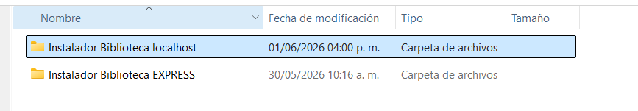
Se hicieron dos instaladores ya que al momento de instalar el sqlserver se puede escoger enyre instalar el normal el developer que usa como instancia el localhost o bien se puede descargar el express que usa como instancia el localhost\MSQLEXPRESS en cualquiera de los dos funciona igual

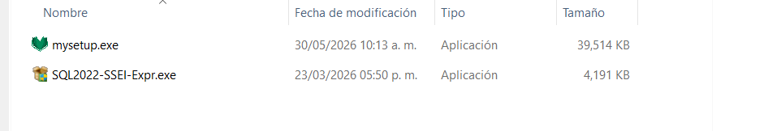
En cualquiera de los dos verán dos exe uno para instalar la aplicación del proyecto “mysetup” y el otro para instalar 1 de 2 requerimientos para sql server managemen t estudio “SQL2022-SSEI-Expr”, primero deben ejecutar el de sql les abrirá una ventana
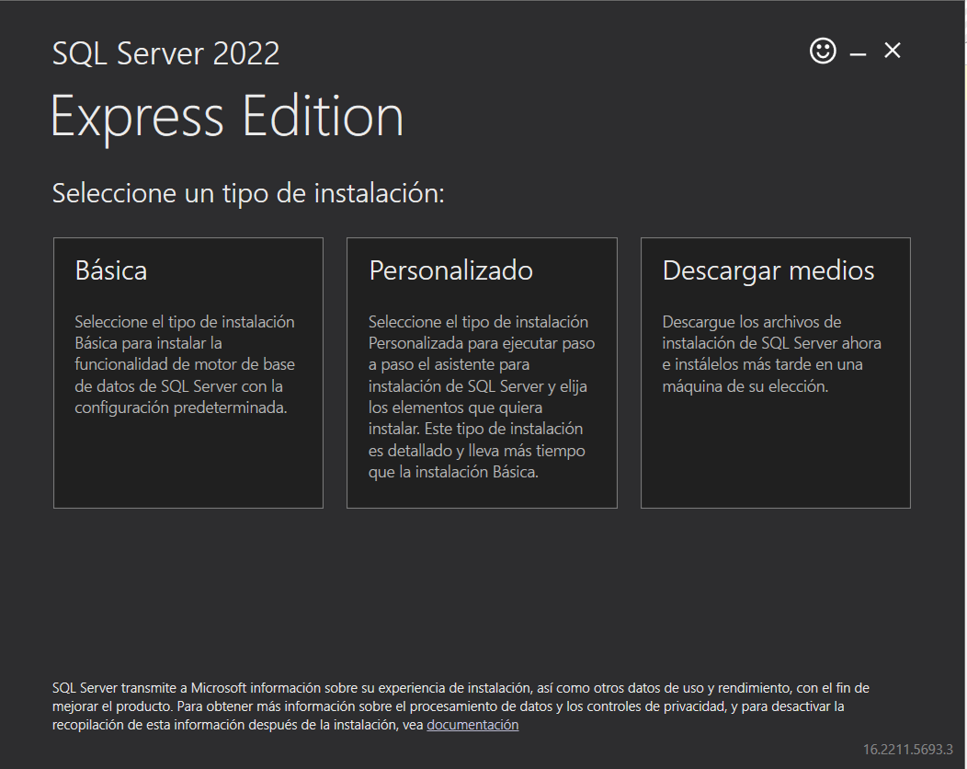
Seleccionaran el básico y les instalara el paquete de tools de sql server y dejan todo como esta aceptan todo y al finalizar la instalación les aparecerá esto
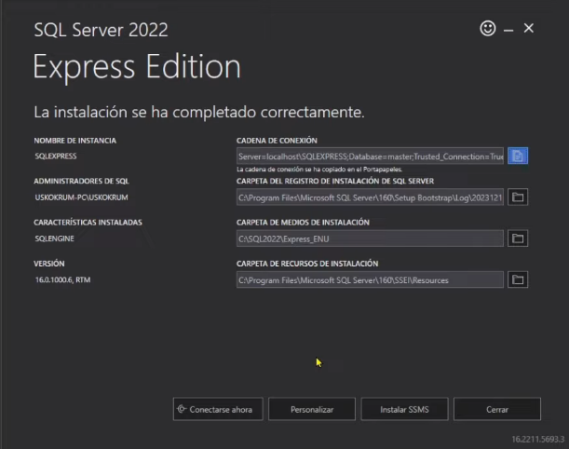

Se le da click en instalas SSMS y te lleva a una pagina donde deveras instalar el sql server y se instalara el siguiente archivo
Lo ejecutas y ya es una instalación normal no ocupas agregar nada una vez instalado tendrás que comprobar si realmente lo hizo escribiendo en el cmd “sqlcmd -S localhost\SQLEXPRESS -E -Q "SELECT @@VERSION"” para ver el sql server con EXPRESS si es el developer seria “sqlcmd -S localhost -E -Q "SELECT @@VERSION"”
Deberá salir un mensaje asi:
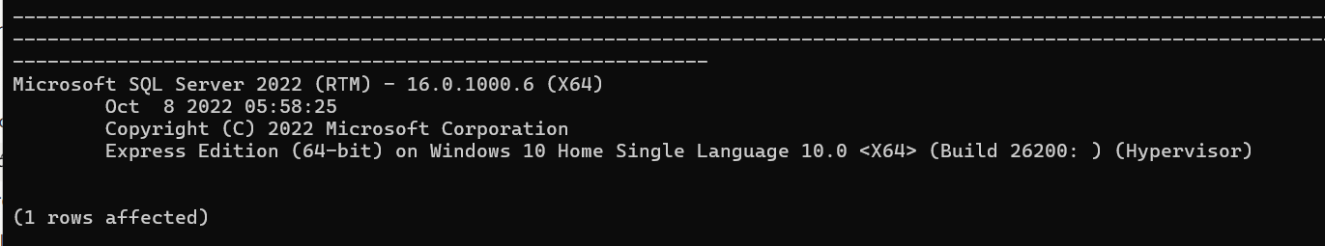
Una vez salga ese mensaje ejecutas el archivo “mysetup.exe” y se instalara la aplicación.

